Модуль 11. Задача аппроксимации как матричное уравнение.

Урок 3. Детерминант и нахождение обратных матриц (часть 1).

Практика.
- Найдите произведение матриц:
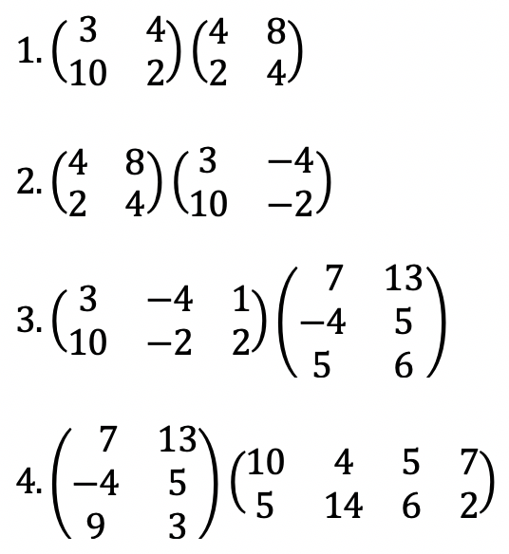
- Проверьте, существует ли обратная матрица и найдите ее, если она существует:
